**Nombre y apellido:** Valery Naranjo

**Asignatura:** Desarrollo de Aplicaciones Web

**Exam**

SYSTEM ARCHITECTURE

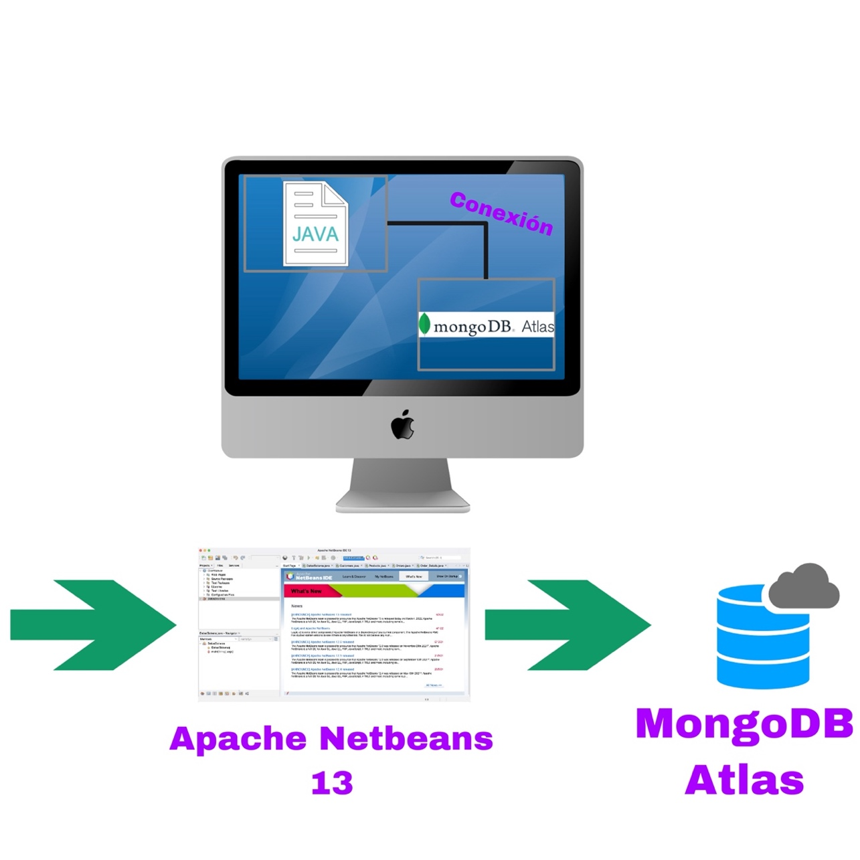

IMPLEMENTATION

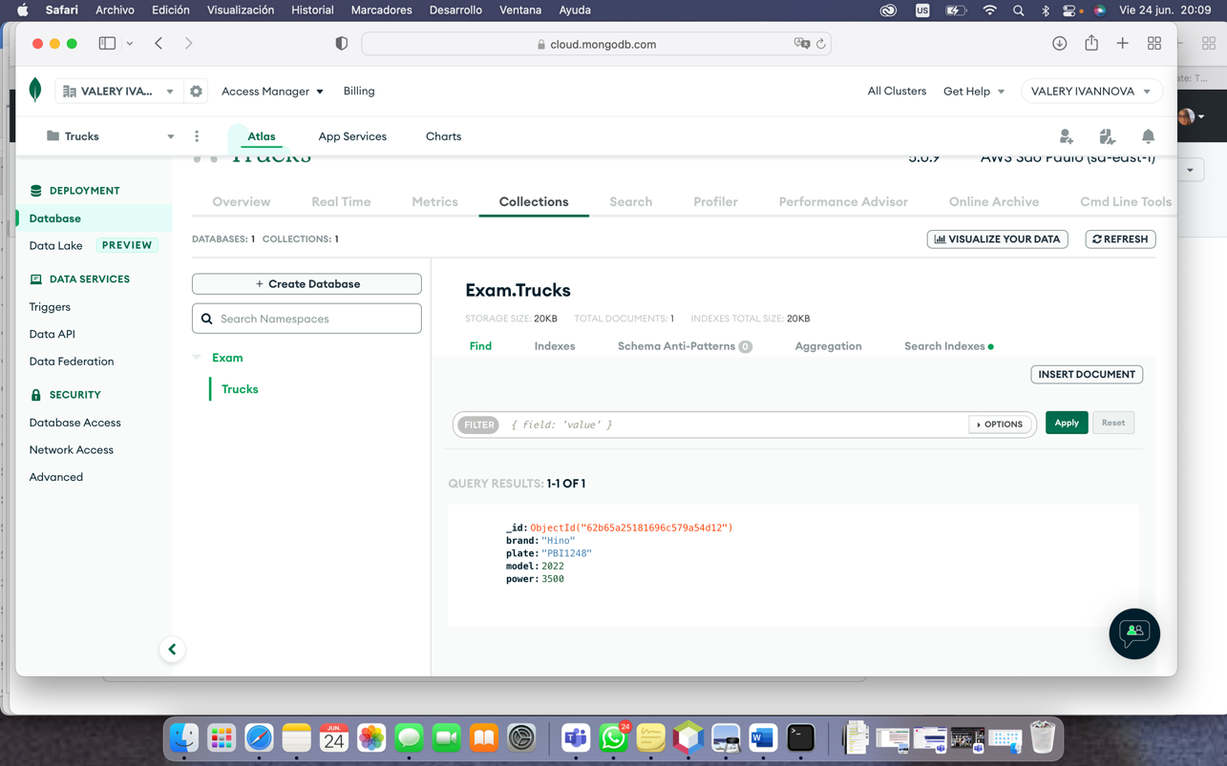

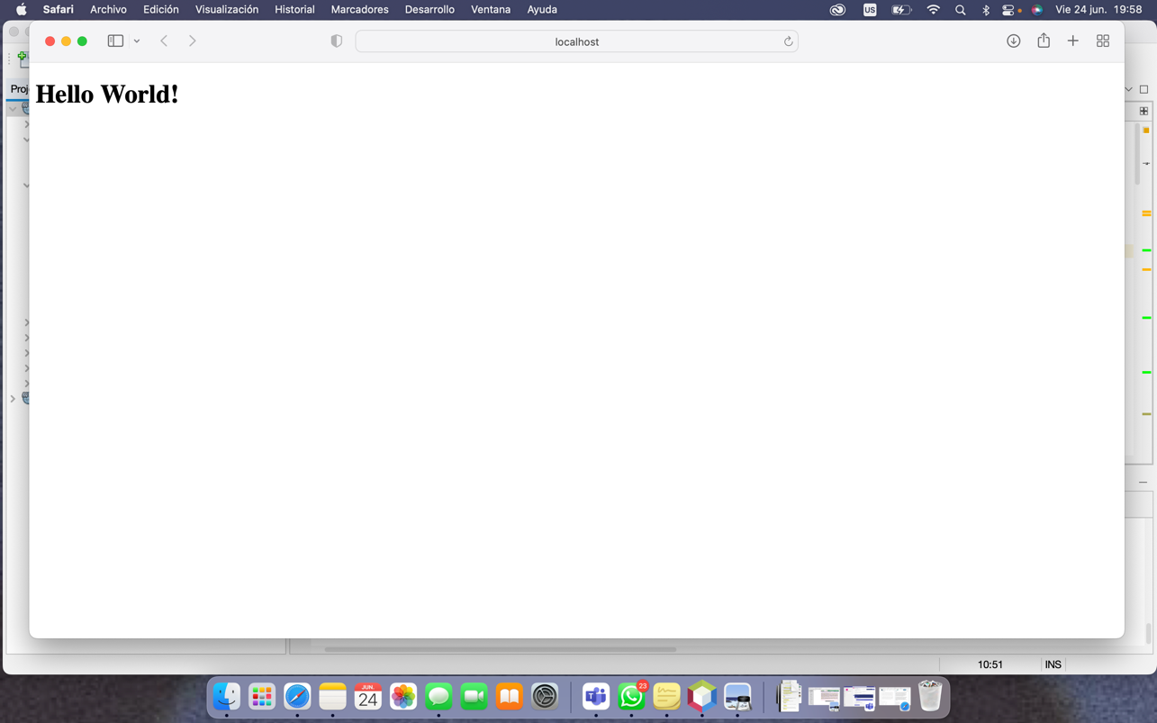

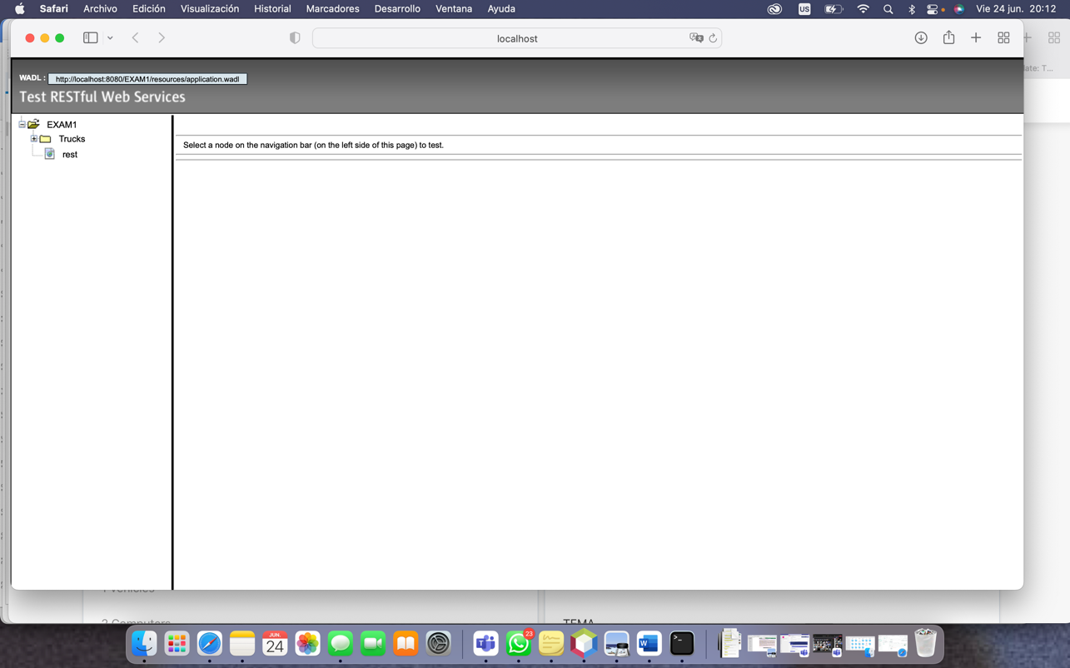

URI

|  |  |
| --- | --- |
| MÉTODO | GET |
| URI |  |
| DESCRIPCIÓN |  |
| FORMATO | JSON |
| DEVUELVE |  |